23-29 augustus 2025

23 aug
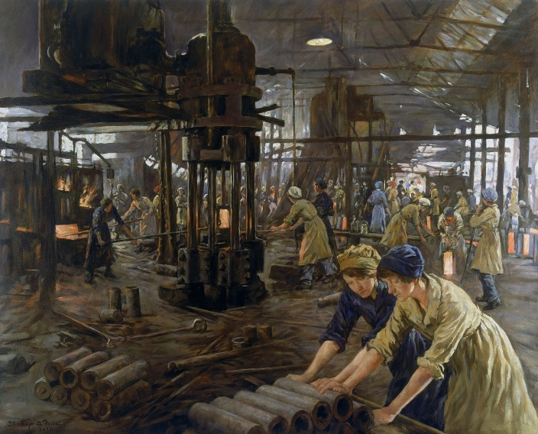
Alexander Stanhope Forbes, The Munitions Girls , 1918,
Het schilderij toont vrouwen die tijdens de Eerste Wereldoorlog in een staalfabriek, omgebouwd voor de productie van granaten en munitie, werkten.
Doordat mannen werden opgeroepen om te vechten, werden vrouwen de belangrijkste werkkrachten in de industrie en de landbouw. Munitie arbeidsters vielen op in een menigte vanwege de opvallende gele kleur van hun haar en huid. Deze gele kleur werd veroorzaakt door de zwavel die bij de productie werd gebruikt. Ze kregen dan ook de bijnaam "kanaries".

24 aug
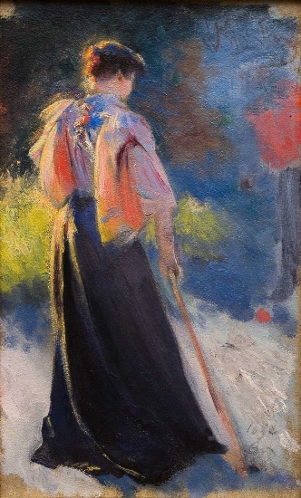
Leon Wyczółkowski, Studie voor vrouwelijke figuur ''Croquet Games'' , 1892
De Poolse kunstenaar Leon Wyczolkowski (1852-1936) maakte dit gloedvolle, intense schilderij.
Het is geen vrouw met een wandelstok. Maar de titel maakt ook duidelijk dat ze het balspel croquet speelt. Het rode vlakje is de bal die ze juist een zet heeft gegeven. Vroeger speelden we dat thuis ook.

25 aug
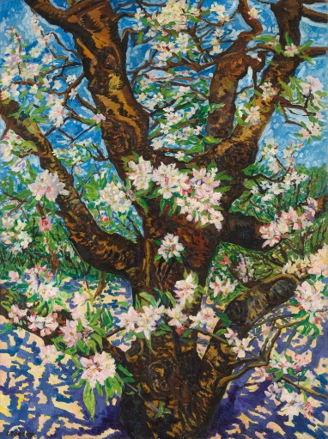
Charley Toorop, nagenieten

26 aug ontbreekt
27 aug
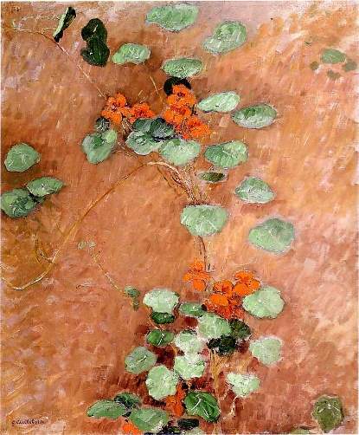
Gustave Caillebotte, Nasturces , 1892
Van deze Franse schilder (1848-1894) heb je in de loop der jaren eerder enkele schilderijen gekregen. Ik denk bijvoorbeeld aan de vloerschrapers.
Aan het einde van zijn korte leven kreeg hij contact met Monet en deelde ze elkaars liefde voor tuin en bloemen. Hij liet het naturalisme los en begon impressionistisch te schilderen. Nasturces (Oost Indische kers) is een heel goed voorbeeld met een sterke Japanse invloed en volledig gebrek aan naturalistische ruimte.

28 aug
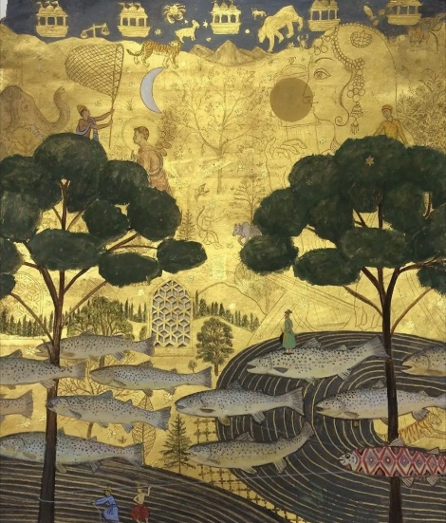
Jethro Buck is a Bristol based painter with a special interest in Indian miniature painting.
He applies traditional techniques to explore and celebrate the natural world often using hand ground natural pigments.
Schilderenen het heden vanuit een poëtische oude traditie. Zoveel te zien , zonder te begrijpen. Dat breekt open.

29 aug
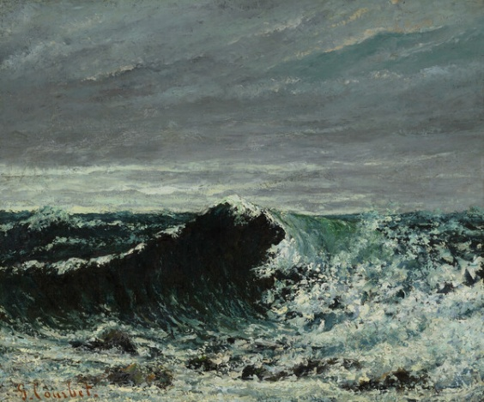
Gustave Gourbet, the wave
Gourbet was gefascineerd door de zee en maakte dit iconische schilderij: de golf.
Ik moest denken aan de grote golf van Hokusa, misschien werd Gourbet door Hokusa geinspireerd?

